Accessibility Report — passengerInfoInfant1
Tarih: 01.04.2026 11:31 | Platform: ANDROID

Element ID | Page | Type | Label / Text | Value | Resource ID | Status | New Status
passengerInfoInfant1_element_1 | MainActivity | ViewGroup | Adult one Automation |  |  | ID Yok | ID Eklenecek (Waiting Dev)
passengerInfoInfant1_element_2 | MainActivity | ViewGroup | Testtt Denemeee |  |  | ID Yok | ID Eklenecek (Waiting Dev)
passengerInfoInfant1_element_3 | MainActivity | ViewGroup |  |  | pax_form_menu_item_parentId | Duplicate | ID Eklenecek (Waiting Dev)
passengerInfoInfant1_element_4 | MainActivity | ViewGroup |  |  | pax_form_menu_item_parentId | Duplicate | ID Eklenecek (Waiting Dev)

📸 Ekran Görüntüsü
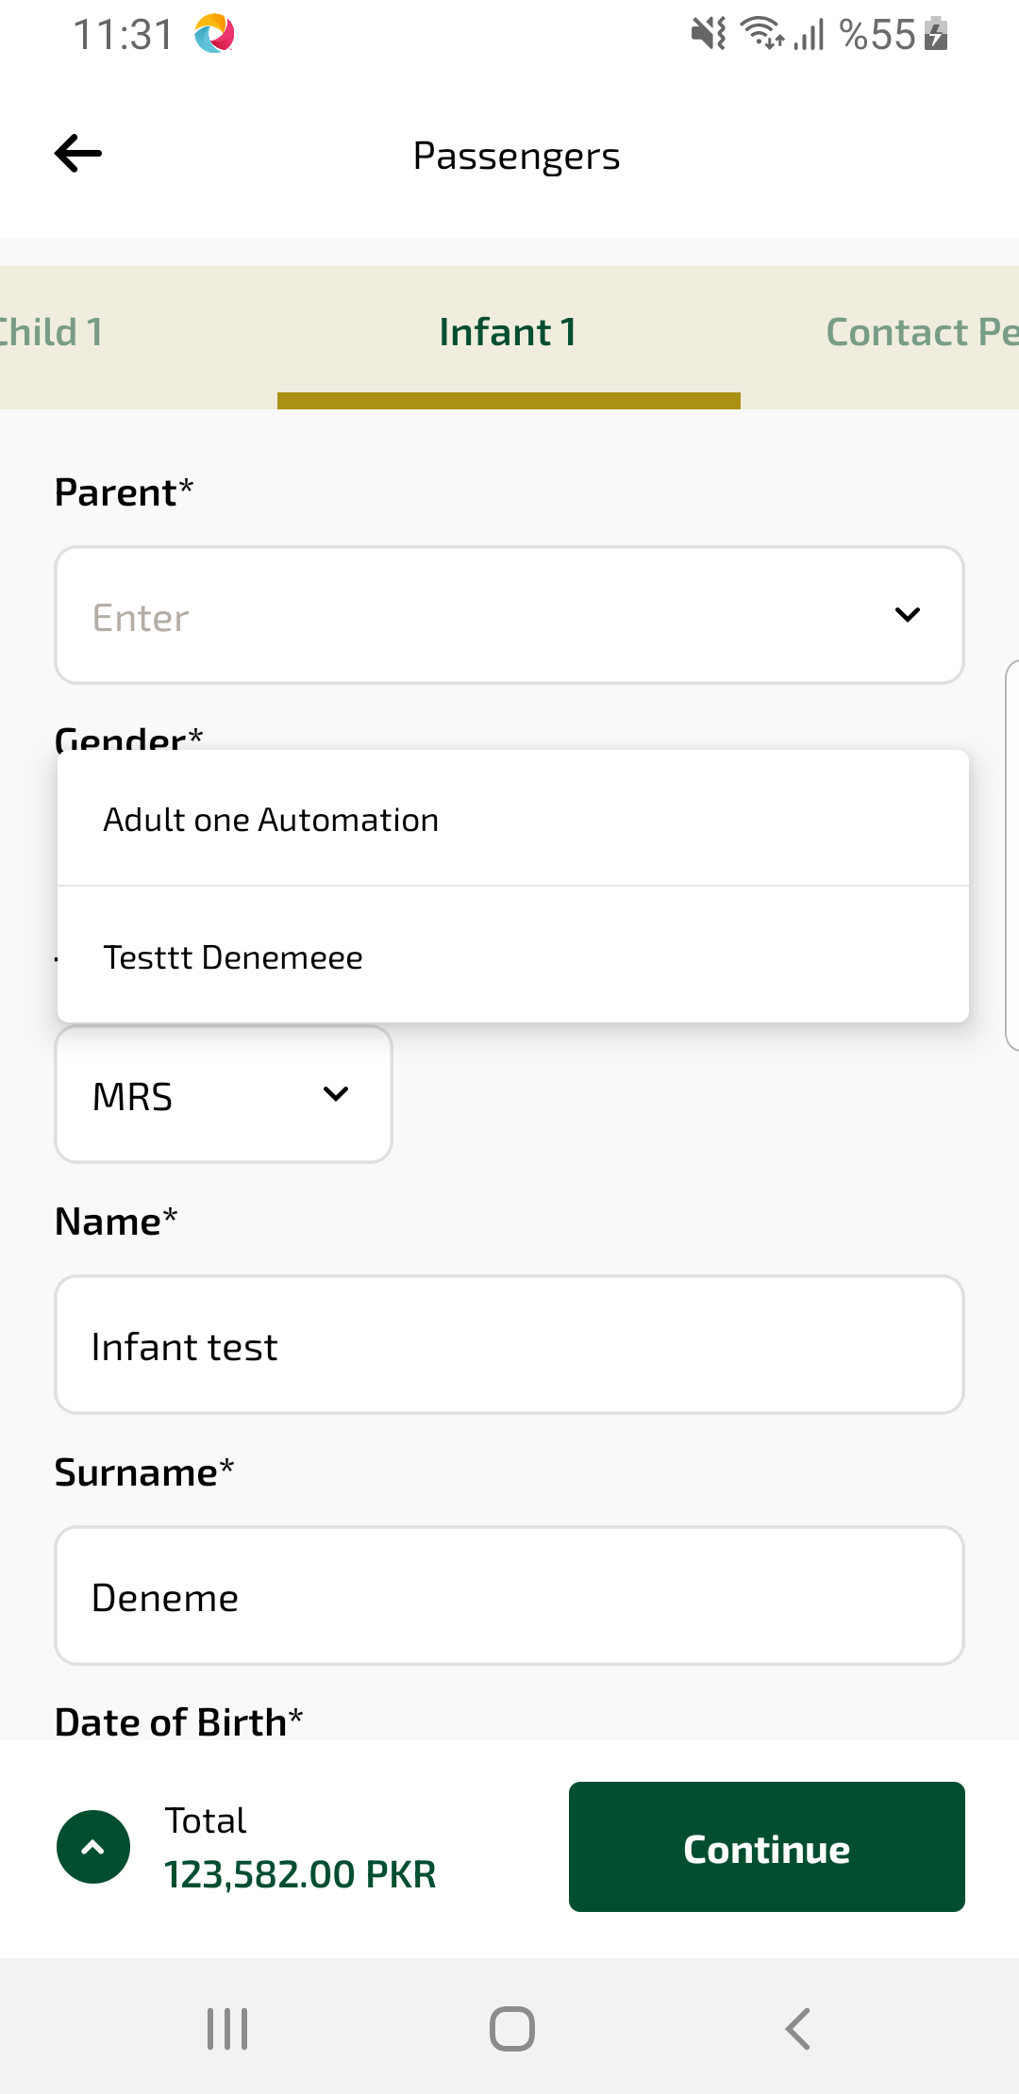
passengerInfoInfant1 sayfası ekran görüntüsü

